L'objectif de ce projet est de pouvoir créer à l'envie des VM sur le cloud Microsoft Azure, de manière fiable grace à des scripts fiables, versionnés et idempotents.

Prerequis : Une fois le compte créé, nous aurons besoin d'informations de connexion à utiliser avec Terraform :
subscription_id
client_id
client_secret
tenant_id

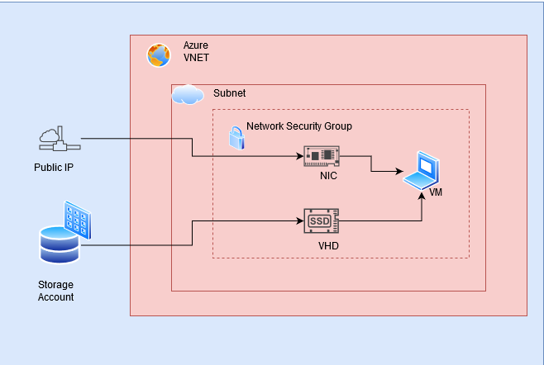

Nous allons devoir créer plusieurs ressources :
- Un ResourceGroup, sorte de groupement logique pour isoler toutes nos resources.
- Un VirtualNetwork, ou réseau virtuel
- Un Subnet défini dans le réseau virtuel précédent, afin de disposer d'un espace d'adressage réseau
- Une IP publique dans ce subnet, pour que nous puissions accéder à notre VM mais aussi exposer des services
- Un NetworkSecurityGroup, permettant de définir des règles d'accès au niveau réseau (~firewall)
- Une interface réseau virtuelle, pour lier l'adresse IP publique à la VM
- Un StorageAccount, qui nous servira à stocker nos disques virtuels et nos données en général
- Une VM, enfin !

